第三十八周 最大最小问题

专题简析：
在日常生活中，人们常常会遇到“路程最近”、“费用最省”、“面积最大”、“损耗最少”等问题，这些寻求极端结果或讨论怎样实现这些极端情形的问题，最终都可以归结成为：在一定范围内求最大值或最小值的问题，我们称这些问题为“最大最小问题”。
解答最大最小问题通常要用下面的方法：
1，枚举比较法。当题中给定的范围较小时，我们可以将可能出现的情形一一举出再比较；
2，着眼于极端情形，即充分运动已有知识和生活常识，一下子从“极端”情形入手，缩短解题过程。
例题1 把1、2、3、…、16分别填进图中16个三角形里，使每边上7个小三角形内数的和相等。问这个和最大值是多少？
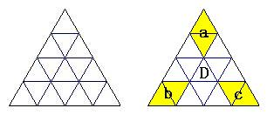
分析 为了方便描述，我们把图中部分三角形注上字母，从图中可以看出：中心处D中填的数和三条边上的和没有关系，因此，应填最小的数1。而三个角上的a、b、c六个三角形中的数都被用过两次，所以要尽可能填大数，即填11——16。然后根据“三角形三边上7个小三角形内数的和相等”这一条件，就可以计算出这个和的最大值了。
（2＋3＋4＋…＋16＋11＋12＋13＋14＋15＋16）÷3=72
练习一
1，将5、6、7、8、9、10六个数分别填入圆圈内，使三角形每条边上的和相等，这个和最大是多少？
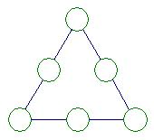
2，把2——9分别填入下图圆圈内，使每个大圆上的五个数的和相等，并且最大。
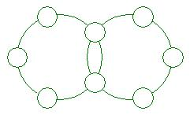
3，将1——9这九个自然数分别填进九个小三角形中，使每4个小三角形组成的三角形内的4个数的和都等于20。
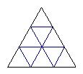
例题2 有8个西瓜，它们的重量分别是2千克、3千克、4千克、4千克、5千克、6千克、8.5千克、10千克。把它们分成三堆，要使最重的一堆西瓜尽可能轻些，那么，最重的一堆应是多少千克？
分析 3堆西瓜的总重量是42.5千克，要使最重的一堆尽可能轻些，另两堆就得尽可能重些。
根据42.5÷3=14千克……0.5千克可知：最重的一堆是14＋0.5=14.5千克，即由6千克和8。5千克组成，另外两堆分别是14千克。
练习二
1，一把钥匙只能开一把锁。现有9把钥匙和9把锁，但不知道哪把钥匙开哪把锁。最多要试开多少次才能配好全部钥匙和锁？
2，如果四个人的平均年龄是25岁，其中没有小于17岁的，且四人年龄都不相同。那么年龄最大的最多是几岁？
3，五位同学捐款，他们捐的钱有3张1元的，4张2元的，3张5元的和3张10元的。这五位同学捐款数各不相同，问：捐款最多的同学至少捐了多少元？
例题3 一次数学考试满分100分，6位同学平均分为91分，且6人分数互不相同，其中得分最少的同学仅得65分，那么排第三名的同学至少得多少分？（分数取整数）
分析 除得65分的同学外，其余5位同学的总分是91×6－65=481分。根据第三名同学得分要至少，也就说其他四人得分要尽量高，第一、第二名分别得100分和99分，而接近的三个不同分是93、94、95。所以，第三名至少得95分。
练习三
1，一个三位数除以43，商a余数是b（a、b都是整数），求a＋b的最大值。
2，如下图，有两条垂直相交的线段AB、CD，交点为E。已知DE=2CE，BE=3AE。在AB和CD取3个点画三角形，问：怎样取三个点，画出的三角形面积最大？
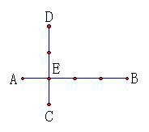
3，一次考试满分100分，5位同学平均分是90分，且各人得分是不相同的整数。已知得分最少的人得了75分，那么，第一名同学至少得了多少分？
例题4 一个农场里收的庄稼有大豆、谷子、高梁、小米，每一种庄稼需要先收割好、捆好，然后往回运输。现由两个小组分别承包这两项工作，工时如下表（一种庄稼不割好、捆好，不准运输），这两组从开工到完工最少经过多少小时？
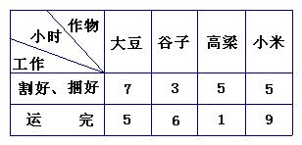
分析 先把各类庄稼从开工到完工所用的时间分别算出来：大豆7+5=12小时，谷子3+6=9小时，高梁5+1=6小时，小米5+9=14小时。平均每个小组用（12+9+6+14）÷2=20.5小时，但实际做不到。因此，根据各类庄稼所需时间相加，使其最接近20.5小时。
12+9=21小时是最少经过的时间。
练习四
1，三个老师为7位不同的扮演者化妆，这7位同学化妆需要的时间分别为8、12、14、17、18、23、30分钟。如果三位老师化妆速度相同，问最少经过多少时间完成化妆任务？
2，甲、乙、丙三位同学为7棵树苗浇水，由于各棵树路程的远近关系，需浇水的时间分别为：4、5、6、6、8、9、9分钟。现三人各自同时开始，至少几分钟全部浇完？
3，有五人来理发，按发型所用时间是10、12、15、22和24分钟。由两位师傅同时为这五人理发，问怎样安排，使五人理发和等候的时间总和最少，最少是多少分钟？
例题5 A、B、C是三个风景点，从A出发经过B到达C要走18千米，从A经过C到B要走16千米，从B经过A到C要走24千米。相距最近的是哪两个风景点？它们之间相距多少千米？
分析 根据题意可知，AB+BC=18千米，AC+BC=16千米，AB+AC=24千米，用（18+16+24）÷2就能算出AB+BC+AC=29千米。因此，AC=29-18=11千米，AB=29-16=13千米，BC=29-24=5千米。B、C两个风景点的距离最近，只相距5千米。
练习五
1，人民路两侧有三家大商店，从甲店经过乙店到丙店要走300米，从乙店经过丙店到甲店要走350米，从丙店经过甲店到乙店要走250米。哪两家店之间的距离最近？相距多少米？
2，在期中测试中，小华语文和数学平均成绩是96分，数学和作文平均成绩是88分，语文和作文平均成绩是86分。求小华的这三门功课哪门得分最高，是多少分？
3，十个参赛者的平均得分是82分，前6人的平均分是83分，后6人的平均分是80分。那么第5个和第6个人的平均分是多少分？

